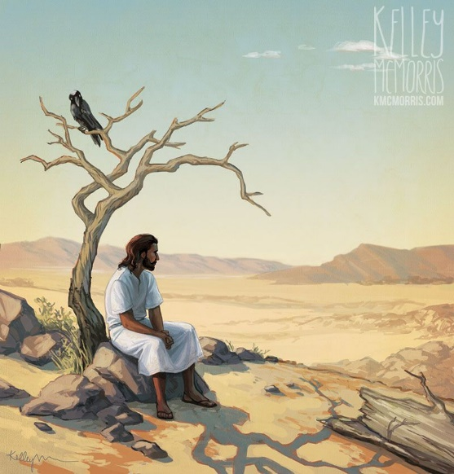**« Au désert avec toi, Jésus-Christ »**

*(Marc 1, 12-15)*

Ce court texte m’a fait penser à une retraite que j’ai faite dans un désert, qui était en fait une forêt. Je n’étais partie qu’avec mon sac à dos, un hamac, un réchaud, un duvet, un drap, une bâche pour me protéger de la pluie, une gourde, un opinel, une carte et de quoi écrire. J’ai marché, mangé ce que je trouvais dans la nature. Je fais chaque année le jeune la semaine sainte. J’ai plaisir à cuisiner de bons plats pour le reste de la famille.

**Carême, un temps pour se souvenir.** Je suis arrivée sur la terre à six mois. J’ai été ondoyée. Le Bon Dieu m’a donnée la grâce de vivre. Par le baptême je suis enfant de Dieu et j’ai pris ce chemin depuis la naissance avec Lui avec des moments où je ressens sa présence et avec d’autres où j’ai le sentiment de l’oublier. Le temps de Carême est toujours, pour moi, un temps de réflexion sur mes actions de tous les jours. J’essaie de faire le tri. Difficile de prendre les bonnes décisions. Je ne fais pas toujours le bon choix. Ce carême j’aimerais trouver la sérénité dans mes choix.

**La traversée du désert :** j’ai l’impression de faire ma traversée du désert. J’ai beaucoup de choses qui m’arrivent. On dit que c’est le temps de la rencontre avec Dieu. Je n’arrive pas. Je ne sens pas sa présence. J’ai envie de retrouver dynamisme et joie et c’est compliqué avec toutes les nouvelles qui nous arrivent de notre monde.

Le désert : mon désert actuel : je suis en retraite. Je vis la solitude, le silence. C’est une coupure brutale avec mon lieu de travail, surtout mes collègues. J’avais une mission auprès des jeunes. Je n’en ai plus.

Le désert est lieu de l’épreuve et de la rencontre avec Dieu. La rencontre de Dieu est épreuve, plénitude et grande frayeur.

Être avec : essayer de connaitre de l’intérieur.   
Je suis dans le désert depuis très longtemps. Quand on est entré dans l’Alliance, on ne peut pas en sortir. L’Alliance est définitive car Dieu est fidèle.

Jésus a été victorieux et est resté dans la lumière. Jésus en tant qu’homme a dû combattre.

C’est l’espérance qui nous porte.

**Les bêtes sauvages**, ce sont mes tentations, mes faiblesses. Cela rejoint l’idée d’Annick Souzenelle (écrivaine, psychothérapeute) : le combat est une étape nécessaire à la transformation. Mes bêtes sauvages c’est l’isolement, la tristesse, l’imagination, les soucis de santé, une sensation d’abandon.

Comment je combats les attaques de l’ennemi : la prière, les actes, l’abandon dans le cœur de Jésus, les Sacrements, l’Ecoute de la Parole de Dieu.

Les anges le servaient : je ressens, je reste en paix dans la lumière. Jésus et Marie sont très présents dans ma vie.

Le désert est peuplé d’animaux. Les animaux sauvages sont pour moi des amis. J’ai exercé comme géologue. J’étais seul dans la nature. Cela me rendait contemplatif.

La présence des Anges : Que fait Satan : il s’est rendu dans le désert car Jésus y était. J’aime écouter le Lied de Schubert : La Croisade. La traversée de la vie intérieure est une croisade.

L’Evangile c’est La Bonne Nouvelle, La Parole. C’est de première main. Le règne est proche… je ne vois pas qu’il est proche quand je vois notre planète dégradée par l’homme.

**2024, le temps de la prière.** Le désert, lieu du cœur à cœur entre Dieu et Jésus, entre Dieu et chacun de nous. Le Pape François a inauguré une année dont le thème est « La Prière ». Je me sens invitée à vivre ce Carême comme un temps privilégié de cœur à cœur avec Dieu.

**Être avec**. Le commentaire nous dit combien l’Evangile de Marc insiste sur le « ETRE AVEC ». C’est une attitude qui est mise en avant dans la spiritualité mariste. Ne pas se positionner en surplomb mais vivre avec.

Ce matin sept personnes de l’Association Sinclair sont venus entretenir le jardin. Six ont un handicap. J’ai vu le chef d’équipe vivre ce « vivre avec », « travailler avec ». Il se fondait dans l’équipe. J’ai été impressionnée par le climat de fraternité qui se vivait entre eux sept. J’ai vu concrètement cette nouvelle harmonie entre l’homme et la création : tous les recoins du jardin ont reçu l’attention de ces hommes.

Oui le Règne de Dieu est tout proche quand je regarde cette équipe ! Je suis émerveillée, émue de voir le soin qu’ils ont apporté à notre lieu de vie.

Avec Catherine, on se demandait quel carême nous déciderons de vivre. Il faut dire que bien des aspects rugueux du désert lui sont tombés dessus depuis quelques mois. Et en communauté nous avons particulièrement soigné nos relations.

Peut-être que les étapes mentionnées dans le commentaire peuvent nous guider : vivre, au fil des jours, la présence en nous de l’Esprit-Saint ; vivre intensément l’harmonie, en nous-même et avec ceux que nous rencontrons et la création. Tout cela sera notre manière d’«ETRE AVEC », expression très mariste de vivre.

J’ai du mal à entrer dans le texte, par contre une expression du commentaire me parle très fort aujourd’hui. C’est l’« être avec ». Mon fils avait fini ses devoirs plus vite que d’habitude. Et j’avais un peu de temps avant de préparer le repas. Il me demande de faire de la tablette. Je lui réponds que je peux passer du temps avec lui soit à lire, soit à jouer. Il m’a apporté un jeu et nous avons été l’un avec l’autre pendant ce petit temps de liberté.

**Tout cela pour dire que ce texte nous va bien.** Ce moment du Carême va bien après le nouvel An, temps de la bise et des résolutions.

Le Carême, le désert, une grande étendue. C’est compliqué de tenir les résolutions. Faire des choses pour les autres, faire des choses avec les autres, c’est compliqué.

Les animaux (Papa, maman, mes frères et sœur, mes amis) me font des piques : essaie ! mais je suis toujours dans le désert. C’est compliqué et ça dure 365 jours !